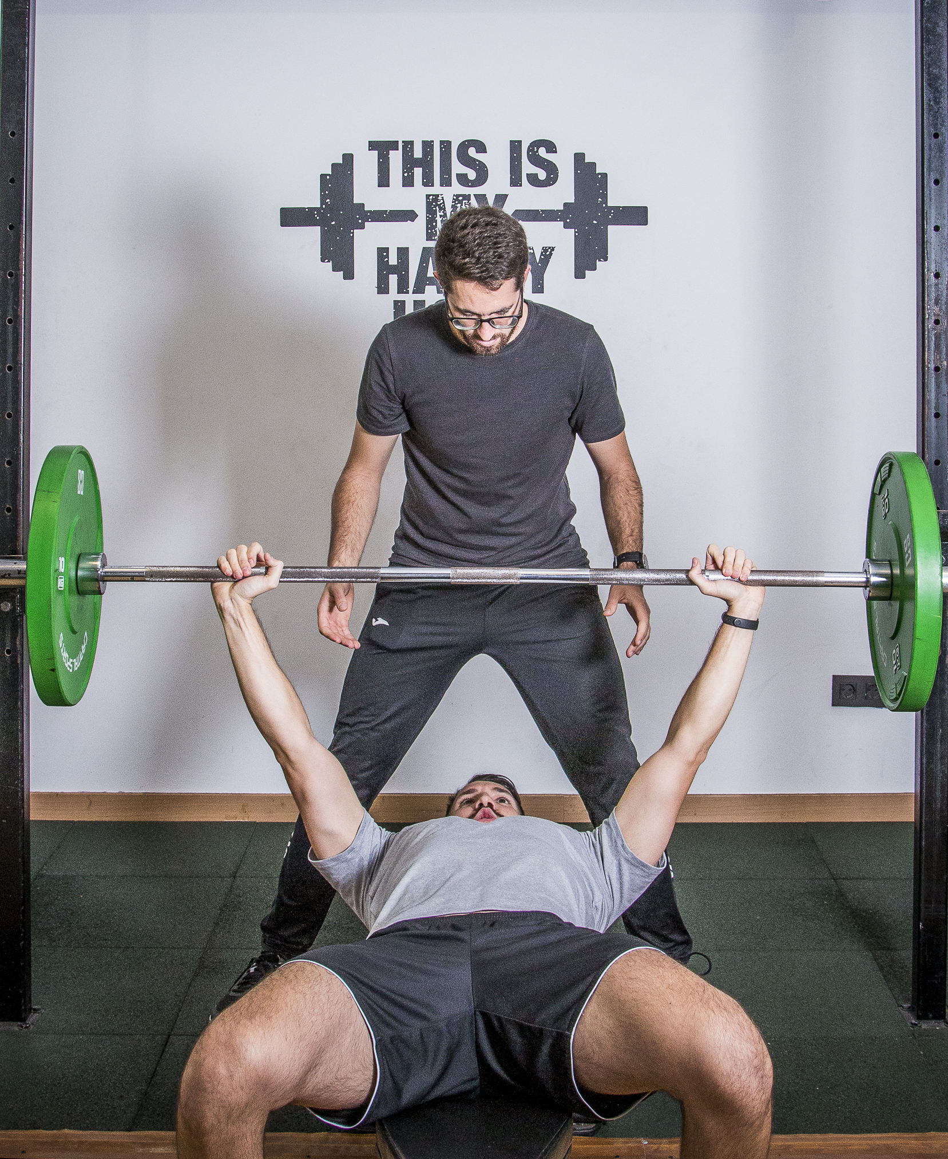

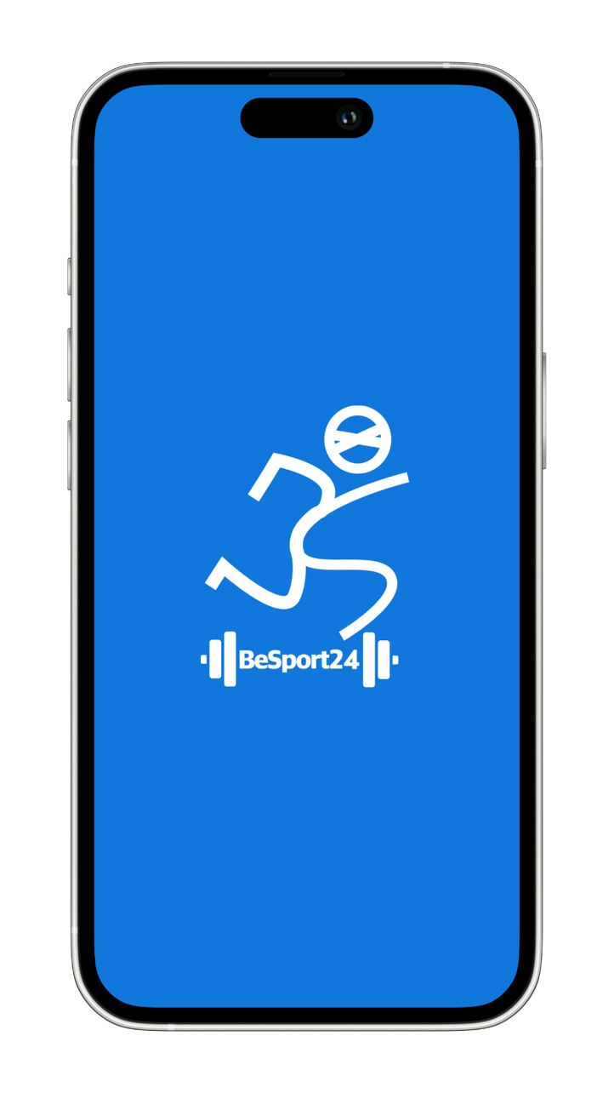

**BeSport2*4***Training

Alumno: David Peñalver Navarro

Curso: 2º DAW

Promoción: 2023/2025



*Gracias a todas las personas que me han acompañado en este viaje de más de 29 años.*

*En especial, a mi familia por darme soporte y ayuda siempre que lo he necesitado. A mis amigos por esos ratos de confesiones, de risas y de momentos mágicos. A mi pareja por convertirse en un pilar fundamental en mi vida.*

*A mis profesores por todo lo que me han enseñado en estos dos años de aventura. A Flit2Go por todos estos aprendizajes y nuevos conocimientos.*

Índice

Introducción 7

Temporalización 9

Implementación 13

Análisis 13

Diseño 13

Manual de usuario 13

Herramientas y tecnologías empleadas 13

Propuestas de mejora 14

Valoración personal 15

Puntos a destacar del proyecto 16

Referencias 17

# Introducción

BeSport24 fue un proyecto de prácticamente cinco años de duración que combinó los entrenamientos presenciales con los entrenamientos online y la divulgación científica en plataformas como Instagram y YouTube. En dicha era de mi vida, el alcance del proyecto fue masivo, llegando a cientos de miles de visualizaciones y ayudando personalmente a decenas de personas a conseguir sus ansiados objetivos. Dichos objetivos fueron muy variados: desde futbolistas semiprofesionales que aspiraban a un puesto en Estados Unidos a pacientes oncológicos.

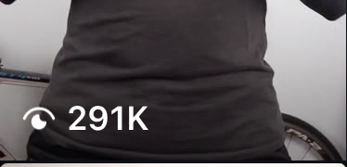

*Figura 1. Visualizaciones en uno de los Reels de Instagram.*

Tal y como dice la primera palabra de esta introducción, dicho proyecto se llamó BeSport24, ya que reflejaba la filosofía de que un estilo de vida saludable se logra a lo largo del día y no solamente en una hora de entrenamiento, por lo que se buscaba ese enfoque holístico. Asimismo, todo ello se llevaba a la práctica en base a la evidencia científica más actualizada, pudiéndose encontrar en la cuenta de Instagram centenares de vídeo-resúmenes de dichos *papers* o artículos científicos de cara a que la ciencia fuera más accesibles a la población general.



*Figura 2. Logo de BeSport24.*

Sin embargo, siempre había *algo* que se echaba en falta en ese proyecto: una aplicación de seguimiento de los entrenamientos y de valoración de cada uno de los pacientes. De esta forma, el seguimiento del entrenamiento sería eficiente y eficaz tanto para mis deportistas presenciales como para aquellos que entrenaban en México, Uruguay, Italia o Estados Unidos.

Tuve la ocasión de probar diferentes alternativas: un Excel de elaboración propia con macros, documentos PDF con las programaciones o aplicaciones web como Trainiks. Pero nada de eso me convencía. Necesitaba algo mucho más completo e intuitivo para el cliente y, al mismo tiempo, que me ahorrara faena en mis interminables jornadas laborales que duraban no de sol a sol, sino desde antes de la salida hasta la puesta de nuestro astro rey.

Es por ello que nace este proyecto como idea de TFG: la aplicación con la que tanto soñé para poder planificar, valorar y evaluar todo el proceso de entrenamiento.

En cuanto al nombre de esta aplicación, combina el nombre del proyecto de cara a una mayor visibilidad junto a la palabra entrenamiento en inglés (“training”) debido a su enfoque internacional. Asimismo, el nombre del proyecto está en negrita para diferenciarlo de “Training”, con el “4” en negrita y cursiva jugando como nexo de unión debido a su fonética similar a “for” (para, en inglés).

# Temporalización

De cara a la monitorización del avance del proyecto, se ha empleado una plantilla del diagrama de Gantt desarrollada por Vertex42. Dicha plantilla facilita la elaboración del tiempo de cada proyecto, conocer el progreso y las fechas concretas.

A continuación, se presenta el diagrama completo que, posteriormente, será desgranado en cada apartado para poder profundizar en mayor medida en la evolución del proyecto:

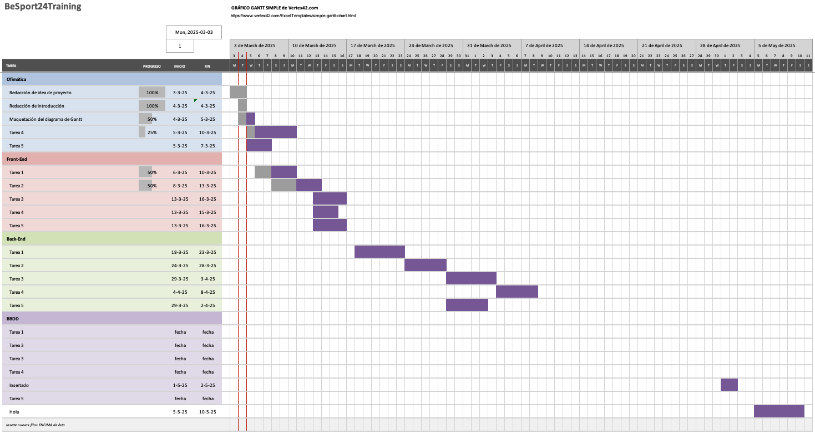

Figura 3. Diagrama de Gantt de **BeSport2*4***Training. CAMBIAR POR DEFINITIVAS.

En la primera fase, la de ofimática, tenemos las siguientes tareas: CAMBIAR POR DEFINITIVAS.

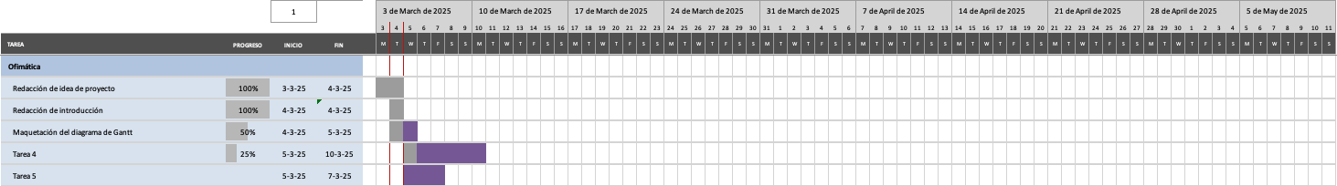

*Figura 4. Diagrama de Gantt: Ofimática.*

En la segunda fase, la de Base de Datos (BBDD), se realizaron las siguientes tareas:

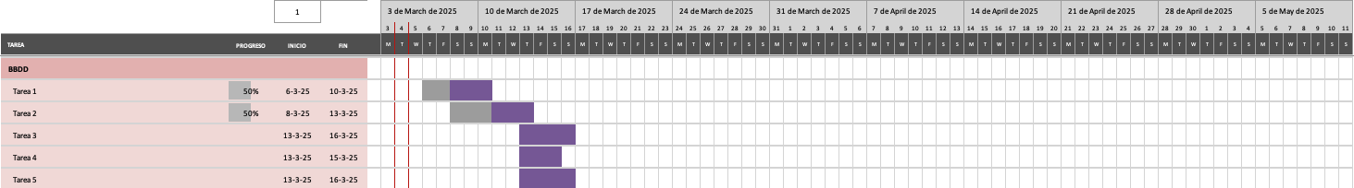

*Figura 5. Diagrama de Gantt: BBDD.*

En la tercera fase, la de *Back-End*, se llevaron a cabo las siguientes tareas:



*Figura 6. Diagrama de Gantt: Back-End.*

En la última fase, la de Front-End, disponemos de las siguientes tareas:



*Figura 7. Diagrama de Gantt: Front-En**d.*

Texto.

# Implementación

Texto.

## Análisis

Texto.

## Diseño

Texto.

## Manual de usuario

Texto.

## Herramientas y tecnologías empleadas

Texto.

# Propuestas de mejora

Texto.

# Valoración personal

Texto.

# Puntos a destacar del proyecto

Texto.

# Referencias

Texto.